Инструкция по созданию сайта на платформе Wix

Первое что нам понадобится, перейти на платформу [https://ru.wix.com/freesitebuilder/stun-crt-al-seo?utm_source=yandex&utm_medium=cpc&utm_campaign=yx_wix_russian_May18^Wix_Exact&experiment_id=%D0%92%D0%B8%D0%BA%D1%81^13296586640^5759798799^1^premium&yclid=7240657139867613068](https://ru.wix.com/freesitebuilder/stun-crt-al-seo?utm_source=yandex&utm_medium=cpc&utm_campaign=yx_wix_russian_May18%5eWix_Exact&experiment_id=%D0%92%D0%B8%D0%BA%D1%81%5e13296586640%5e5759798799%5e1%5epremium&yclid=7240657139867613068)



Шаг 2

Пройти регистрацию

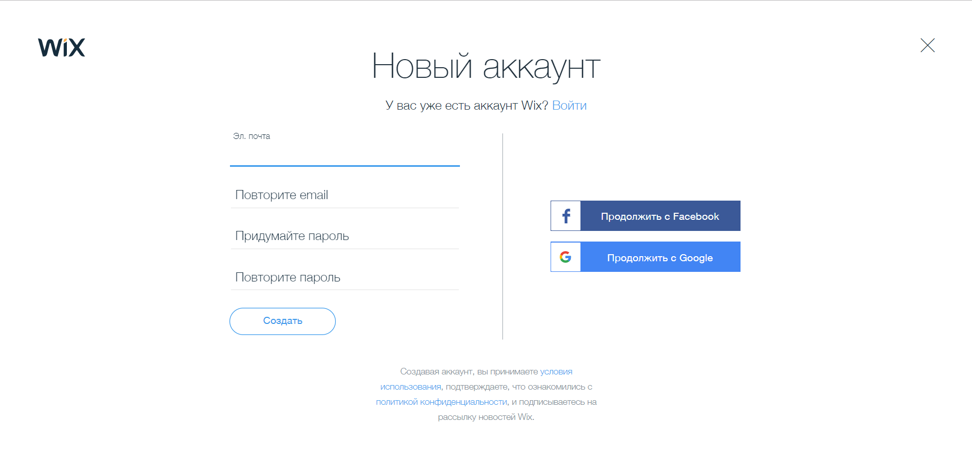

Далее вам будет предложен выбор тематики сайта

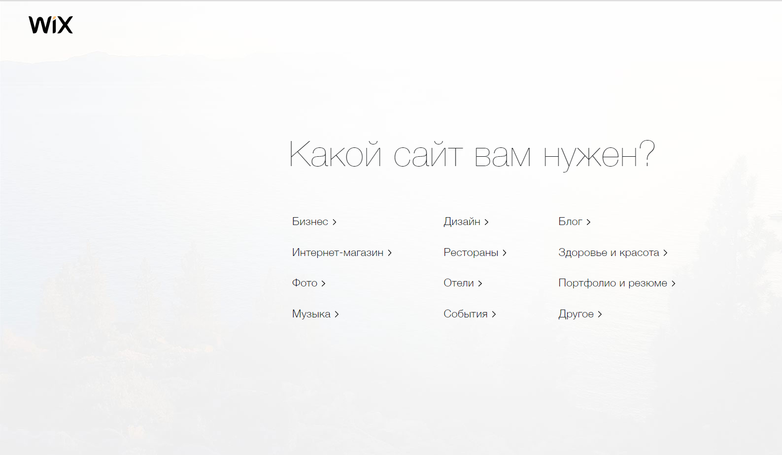

Из предложенного перечня выберете, как именно вы хотите создать сайт



Нами было выбрано самостоятельное создание сайта в редакторе и далее нам будет предложен выбор шаблона



Далее можно подстроить выбранный шаблон под себя и добавить элементы такие как, видео, текст, заголовки, и другие графические элементы оформления

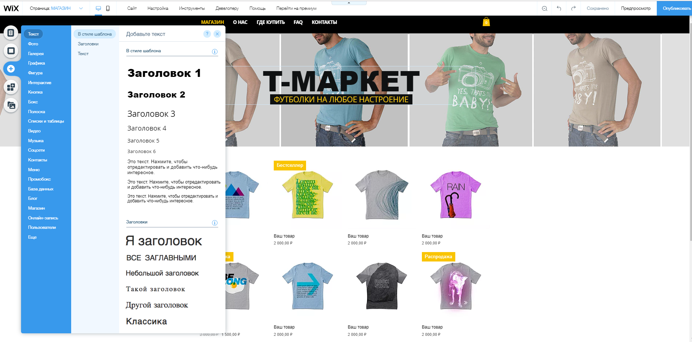

Для сохранения изменений необходимо нажать на вкладку сохранить

ПРиПР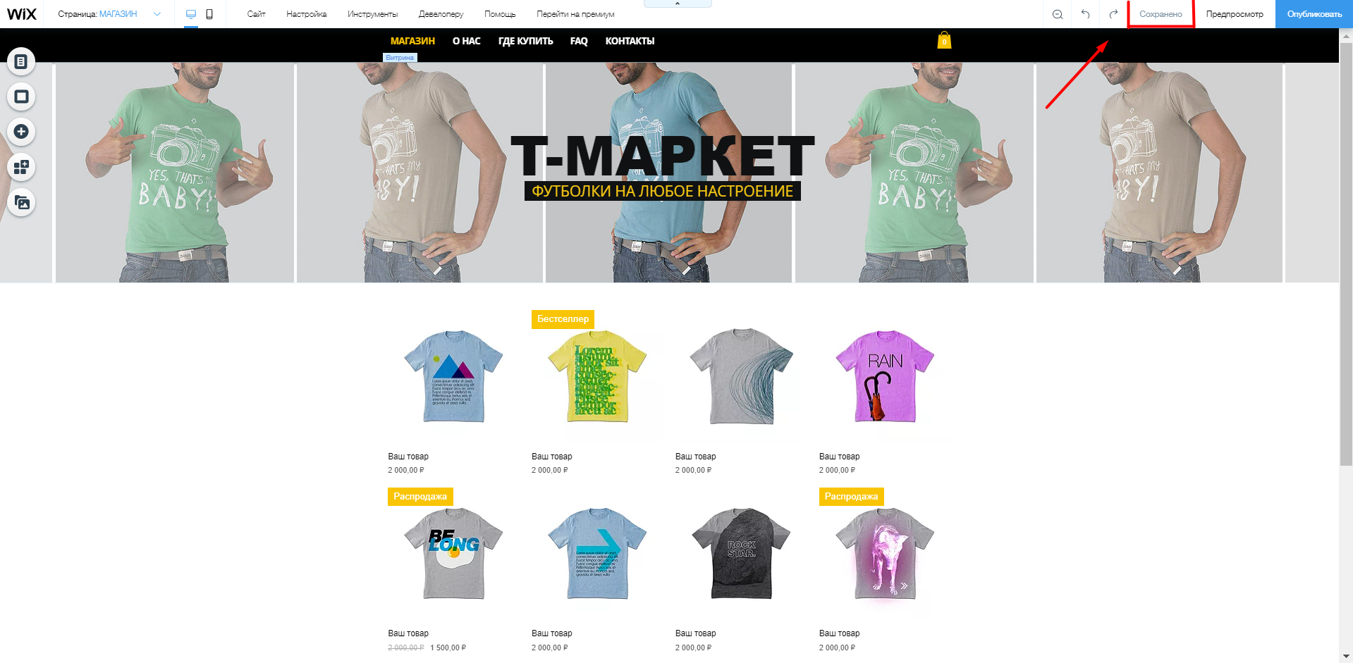

При нажатии вкладки сохранить открывается меню в котором вам будет предложено сохранить изменения на сайте, опубликовать изменения, внести изменения в адрес сайта

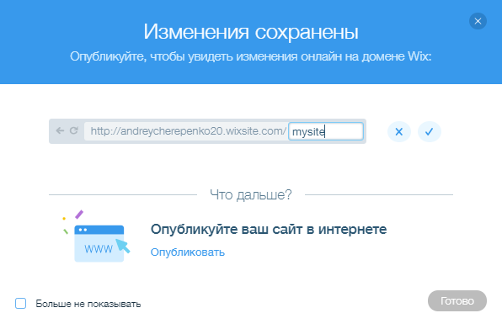

Это основные шаги которые необходимо знать для создания сайта на платформе Wix